**10. SINIF BİYOLOJİ DERSİ 1. KLASİK YAZILI SINAV SORULARI**

**1**. **Aşağıda verilen cümlelerden doğru olanların başına D, yanlış olanların başına Y yazınız.**

…D…..1. Yeni oluşan bir hücrenin bölünerek yeni hücreler meydana getirmesi sürecine hücre döngüsü denir.

…Y….2. Canlı türünün gelişmişlik düzeyi arttıkça kromozom sayısı artar.

…D….3. Kromozomların en net mikroskop görüntüsü metafazda görülür.

…D….4. Kanserli hücrelerin anormal beslenmesi sonucu oluşan fonksiyon bozukluğunun tedavisinde radyoterapi ve kemoterapi yöntemleri kullanılır.

…Y….5. Prokaryotlarda eşeysiz üreme mitoz bölünme esasına dayanır.

…Y….6. Mayoz 1 ve mayoz 2 arasında DNA replikasyonu gerçekleşir.

…D….7. Hücre döngüsünün en uzun aşaması interfaz dır.

…D….8. Karyotipin en net çıkarıldığı evre metafazdır.

…D….9. İnsanda sinir hücreleri ve olgunlaşmış alyuvar hücrelerinde, hücre bölünmesi görülmez.

…D….10.. Kanser hastalığının sebebi hücre döngüsünü kontrol eden genlerde meydana gelen mutasyonlardır.

**2.** **Aşağıdaki cümlelerde boş bırakılan yerleri uygun kelimelerle doldurunuz.**

1. Bir hücrede çekirdeğin bölünme emrini vermesi için …yüzey../…hacim… oranının bozulması gerekir.,
2. Kalın bir örtüyle çevrili, olumsuz koşullara dayanıklı özelleşmiş üreme hücresine ………spor… denir.
3. Kromozomların çiftler halinde büyüklük ve biçimine göre dizilmesi …………karyotip..………. analizidir.
4. Hayvan hücrelerinde sitoplazma boğumlanması……………mikrotübüller**….**.in kasılmasıyla gerçekleşir.
5. Hücre döngüsünün kontrolden çıkmasıyla oluşan anormal hücre kitlesine …………tümör….….. denir.
6. Tümörler aynı dokuda kalıp yayılmıyorsa ……………iyi huylu……..…., vücudun diğer yerlerine yayılıyorsa ……kötü huylu………… adını alır. Kanser hücrelerinin yayılmasına …………metastaz…………. denir.
7. Doku kültürü tekniğinde, besi ortamındaki hücrelerin bölünüp çoğalarak oluşturduğu düzensiz doku kümesine ………kallus…………………. denir.
8. Döllenme sonucu oluşan 2n kromozomlu hücreye …………zigot………………….. denir.
9. Hayvan hücresinde sentrozomun yaptığı işi bitki hücresinde ……mikrotübül organizeedicibölge..yapar.
10. Bitkilerde orta lamel oluşumunda ………golgi……………. organeli görev yapar.

**3.** **Aşağıdaki terimleri tanımlayınız.**

**Kiyazma:** Mayozun profaz I evresinde homolog kromozom çiftleri arasındaki X-biçimindeki bağlantı.

**Rejenerasyon:** Bazı canlıların kopan vücut kısımlarının kendilerini tamamlayarak yeni bireylere dönüşmesidir.

**Konjugasyon:**  genetik özellikleri farklı aynı türden iki hücrenin yan yana gelerek aralarında sitoplazmik köprü veya tüpe benzer bir bağlantı kurup gen aktarımının sağlaması olayıdır.

**Krossing-over:** Homolog kromozomların kardeş olmayan kromatitleri arasında kiyazma noktalarında gerçekleşen parça değişimine **krossing over** denir. Krossing over ile kalıtsal çeşitlilik artar.

**Homolog kromozom:** Biri babadan, biri anneden gelen benzer şekil ve büyüklükteki, aynı karaktere etki eden kromozom çiftlerine denir.

**Diploid:** Birbirinin aynısı halindeki çift kromozom takımına sahip olan (2n kromozomlu) hücre ya da organizma.  
**Hermafrodit: (erselik)** Çift cinsiyetliliktir. Hem erkek hem dişi üreme hücresinin aynı canlıda üretilmesidir.

**Lokus:** Kromozomların üzerlerinde genlerin bulunduğu özel yerler.

**Gamet:** Eşeyli üreyen canlılarda diploit (2n) kromozomlu eşey ana hücrelerinden mayoz bölünme ile oluşan haploit (n) kromozomlu eşey hücrelerine gamet (üreme hücresi) denir.

**Sentriol:** Hücre bölünmesi sırasında mikrotübülleri organize eden sentrozom organelinin parçası.

**4.** **Mitoz bölünme ile mayoz bölünme arasındaki farkları yazınız.**

|  |  |
| --- | --- |
| MİTOZ | MAYOZ |
| 1. Eşeysiz üremenin temel olayıdır. | 1. Eşeyli üremenin temel olayıdır. |
| 2. Ökaryot tek hücrelilerde, çok hücreli canlıların bir çok vücut hücresinde ve üreme ana hücrelerinde görülür. | 2. Çok hücreli canlıların üreme ana hücrelerinde ve bazı canlıların spor üretiminde görülür. Bazı tek hücrelilerde de mayoz görülebilir. |
| Bölünme sonucu oluşan hücreler, birbirleriyle ve atasal hücreyle kalıtsal olarak aynıdır (mutasyonlar hariç). | 3. Bölünme sonucu oluşan hücreler, birbirlerinden ve atasal hücreden kalıtsal olarak farklıdır. |
| 4. Çok hücrelilerde oluşan hücreler genellikle büyüme, gelişme ve doku onarımını sağlar. | 4. Oluşan hücreler üremeyi sağlar. |
| 5. Genellikle tetrat, sinapsis ve krossing over oluşumu görülmez. | 5. Tetrat, sinapsis ve krossing over mayozda görülebilir. |
| 6. Çekirdek ve sitoplazma bölünmesi bir kez gerçekleşir. | 6. Çekirdek ve sitoplazma bölünmesi iki kez gerçekleşir (mayoz I ve mayoz II). |
| 7. Bölünme sonucu, kromozom sayısı ata hücreyle aynı olan iki yeni hücre oluşur (mutasyonlar hariç). | 7. Bölünme sonucu kromozom sayısı ata hücrenin yarısı kadar olan dört yeni hücre oluşur. |
| 8. Oluşan hücreler tekrar bölünme geçirebilir. | 8. Oluşan hücreler tekrar mayoz geçiremez. |

**5. Bitkilerde görülen sitokinez ile hayvanlarda görülen sitokinez arasında ne fark vardır? Şekil çizerek açıklayınız.**

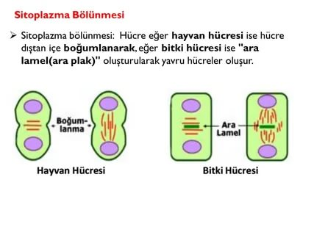

**6.** **Partenogenez nedir? Şematik olarak açıklayınız. Hangi canlılarda görülür?**

Dişi bireylerin oluşturduğu yumurtaların döllenme olmaksızın gelişerek yeni bireyin oluşturulmasına partenogenez denir. Arılar, karıncalar, yaprak bitleri, su pireleri, bazı çekirge ve kelebek türlerinde görülür.

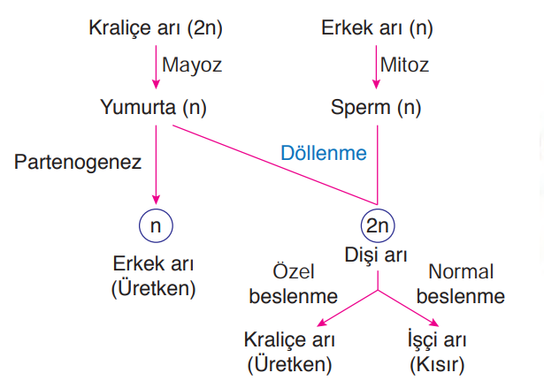

**7.** **Eşeysiz üreme çeşitleri nelerdir? Hangi canlılarda görüldüğüne birer örnek veriniz.**

Bölünerek üreme, amip, öglena, paramesyum…

Tomurcuklanma hidra…

Sporla üreme mantarlar…

Rejenerasyon planaria…

Partenogenez arılar…

Bitkilerde vejetatif üreme

**8.** **Aşağıda görülen mayoz bölünme evreleri nelerdir? Gerçekleşme sırasını yazınız.**

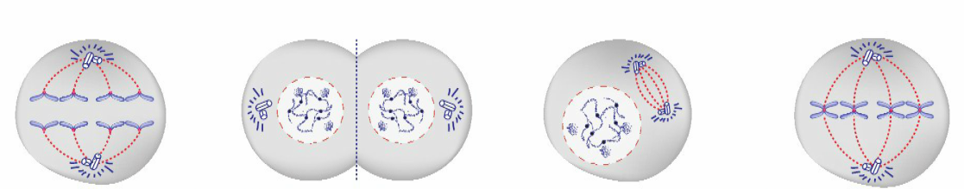

**……III. Anafaz……… ………IV…Sitokinez………….. ….……I. Profaz…………… ………II. Metafaz…………**

**9. Aşağıdaki olaylar hücre bölünmesinin hangi evresinde gerçekleşir? Yanlarına yazınız.**

|  |  |
| --- | --- |
| a) DNA eşlenmesi görülür. | İnterfaz |
| b) Kromozomlar ekvatoral düzleme yerleşir. | Metafaz |
| c) Sitoplazma boğumlanır. | Sitokinez |
| ç) Sentrozomlar ayrılır. | Profaz |
| d) Kromozomların en iyi görüldüğü evredir. | Metafaz |
| e) Çekirdek zarı ve çekirdekçik kaybolur. | Profaz |
| f)) İğ iplikleri oluşur. | Profaz |
| g) Kardeş kromatitler ayrılır. | Anafaz |
| ğ) Metabolik olaylar hızlanır. | İnterfaz |
| h) Çekirdek zarı oluşur. | Telofaz |

**10. Aşağıda eşlenmiş kromozomun genel yapısı verilmiştir. Kısımların isimlerini yazınız.**

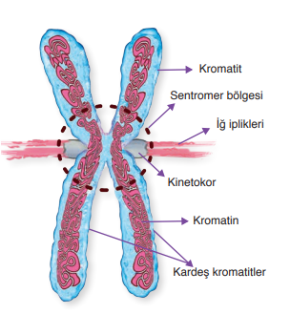

**11.Aşağıda verilen mitoz bölünmede gerçekleşen olayları gerçekleşme sırasına göre diziniz.**

**Hangi evrede gerçekleştiğini yazınız.**

1. Kromozom sayısı 2 katına çıkar…………İnterfaz………………………………..
2. Sitoplazma boğumlanır…………………Sitokinez………………………………………..
3. Kromozomlar ekvator düzlemine dizilir…………Metafaz…………………………..
4. Hücrede 2 çekirdek bulunur…………………Telofaz……………………………………
5. İğ iplikleri oluşur……………………Profaz……………………………………………….
6. Kromatidler birbirinden ayrılır………………Anafaz………………………………..

Sıralama:………………I.-V.- III.-VI.-IV.- II…………………………………………………..

**12.** **Bitkilerde uygulanan vejetatif üreme şekilleri nelerdir?**

|  |
| --- |
| Yumruyla üreme |
| Soğanla üreme |
| Rizomla üreme |
| Sürünücü gövdeyle üreme |
| Daldırma yöntemiyle üreme |
| Çelikle üreme |
| Aşılamayla üreme |
| Doku kültürüyle üreme |

**13.Doku kültürü tekniği hangi amaçlarla uygulanır? 3 madde yazınız.**

Doku kültürü tekniği; üretimi zor olan türlerin çoğaltılması, soyu tükenmekte olan türlerin korunması ve ticari değeri olan bitkilerin çok sayıda elde edilmesi gibi amaçlarla kullanılır

**14.Mitoz ve mayoz bölünmenin ortak noktaları nelerdir? 8 madde yazınız.**

İnterfaz gerçekleşir. İnterfazda metabolik olaylar hızlanır. DNA replikasyonu gerçekleşir.

Kontrol noktaları vardır. Karyokinez ve sitokinez gerçekleşir. İğ iplikleri kromozomların kinetokorlarına bağlanır.

Kardeş kromatitler ayrılır. Hücre sayısı artar.

**15**.**Eşeysiz üreme ile eşeyli üremeyi 5 madde de karşılaştırınız.**

|  |  |
| --- | --- |
| **Eşeysiz üreme** | **Eşeyli üreme** |
| Genellikle tür içi genetik çeşitliliğe neden olmaz (mutasyon haricinde). | Tür içi genetik çeşitliliğe neden olur. |
| Tek ata vardır. | Kural olarak iki ata vardır |
| Temelinde mitoz vardır. | Temelinde mayoz vardır |
| Döllenme yoktur. | Döllenme vardır. |
| Genellikle türün değişen çevre şartlarına uyum olasılığı düşüktür. | Türün değişen çevre şartlarına uyum olasılığı yüksektir. |

**16. Canlılarda görülen rejenerasyon çeşitlerinden hangileri doku düzeyinde, hangileri organ düzeyinde ve**

**hangileri eşeysiz üreme sağlayan rejenerasyona örnektir? Yanlarına yazınız.**

I. İkiye bölünen planaryanın her bir parçasından yeni bir planaryanın oluşması: …Eşeysiz üreme…………

II. Kırılan kemiklerin onarılması:…………Doku düzeyinde yenilenme………………………………………..

III. Kertenkelenin kopan kuyruğunu yenilemesi…………………Organ düzeyinde yenilenme…………………

IV. Deniz yıldızının kopan kollarından yeni deniz yıldızlarının gelişmesi………Eşeysiz üreme……………..

V. Bir kısmı alınan karaciğerimizin, eksilen kısmı tamamlaması…………Doku düzeyinde yenilenme……

**17.** **Kanser hücreleri ile normal hücreler arasındaki farklar nelerdir?**

Kanserli hücrenin normal hücreye göre daha büyük ve farklı şekillerde hücre çekirdeği bulunur.

Kanserli dokuda normal dokunun aksine çok sayıda bölünen hücre ve düzensiz hücre dizilimleri mevcuttur.

Kanserli hücrenin boyutunda farklılıklar görülür. Hücre içindeki organellerin şekilleri düzensizdir.

Kanserli hücrelerin sayısı artmış ve şekilleri bozulmuştur.**18.** 2n=46 kromozomlu bir vücut hücresi;

a) Ard arda 5 kez mitoz bölünme geçirirse **kaç hücre oluşur?**..........2n...=25=32 hücre oluşur...............................

b) Ard arda 30 kez mitoz bölünme geçirirse oluşan hücreler **kaç kromozomlu olur?**.......2n=46 kromozomludur.....

c) Mayoz bölünme geçirirse **kaç hücre oluşur?.**......................4 hücre oluşur.....................................................

d) Mayoz bölünme geçirirse oluşan hücreler **kaçar kromozomlu olur?**................n=23 kromozomlu olur............

e) Mitoz geçirirse **kaç kromatid oluşur?**........................92 kromatid oluşur......................................................... Mayoz geçirirse **kaç tetrat oluşur?**.....................................23 tetrat oluşur............................................................

g) 2n=46 kromozomlu bir vücut hücresi bulunan canlının üreme ana hücreleri **kaç kromozomludur?**....2n=46..........

h) 2n=46 kromozomlu bir vücut hücresi bulunan canlının **zigotu kaç kromozomludur?**................2n=46..................

ı) 2n=46 kromozomlu bir vücut hücresi bulunan canlının eşey hücresi **kaç kromozomludur?.**.........n=23..................

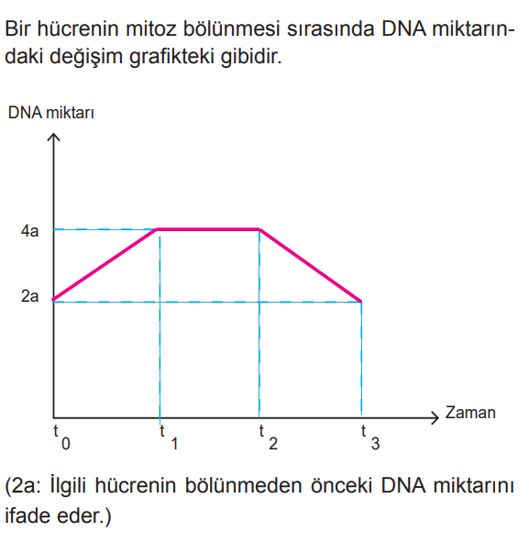**19. Aşağıdaki grafiğe göre zaman aralıklarında hangi olaylar gerçekleşmiş olabilir?**

**t1:**…Replikasyon…………

**t2:**…Mitoz bölünme.……

**t3:**…Mayoz bölünme………

**20. Aşağıdaki terimleri tanımlayınız.**

**Tetrat:** Mayoz bölünme sırasında homolog kromozomların birbirlerine sarılarak oluşturdukları dört kromatitli yapı.

**Sentromer:** Kromozom üzerinde iğ ipliğinin tutunduğu nokta.

**Döllenme:** Sperm hücresi ile yumurta hücresinin çekirdeğinin kaynaşması.

**Sinapsis:** Profazın başlangıcında homolog kromozomlar ve kardeş kromatitler yan yana gelerek birbirinin üzerine kıvrılır. Oluşan bu yapıya sinapsis denir.

**Gen:** Kromozomların lokus adı verilen bölgelerinde yer alan en az 1500 nükleotidden oluşan ve bir kalıtsal karakterin şifresini taşıyan DNA parçası.

**Haploid:** Bir üreme hücresinde bulunan kromozom sayısı, vücut hücrelerinin sahip olduğu kromozom sayısının yarısına sahiptir. Kromozom sayısının yarıya inmesi sonucu oluşan "n" sayıda kromozom taşıyan hücrelere denir.

**Kromatin iplik:**Kromatin iplikçiği, DNA ve proteinlerden oluşur. DNA molekülü, proteinlerin (histon proteinleri) etrafını sararak kromatinleri oluşturur. Kromatin, hücre çekirdeğinin içinde yumak şeklinde ince ipliklerden oluşmuş ağsı yapılardır.

Kromatin iplikçikleri, bölünme esnasında yoğunlaşarak (kısalıp kalınlaşarak) kromozomları meydana getirir.

**Döl değişimi: (Metagenez)** Eşeyli ve eşeysiz üremenin birbirini takip ettiği üreme sistemi.

**Kinetokor:** Kromozomun sentromeri içinde bulunan, mayoz ve mitozda yardımcı bazı proteinlerle iğ mikrotüpçüklerine bağlanan, yoğun boyanan özelleşmiş bölge.

**Karyokinez:** Çekirdek bölünmesi

**Kolay gelsin. Başarılar.**

SERAP AYAZ